Успех в воспитании детей во многом зависит от педагогической и психологической культуры родителей. Один из путей её повышения – чтение книг о детской психологии и психологии детско-родительских отношений.
В результате специального опроса психологов был составлен список наиболее качественных и полезных для родителей книг.

Книги для чтения родителям детей всех возрастов
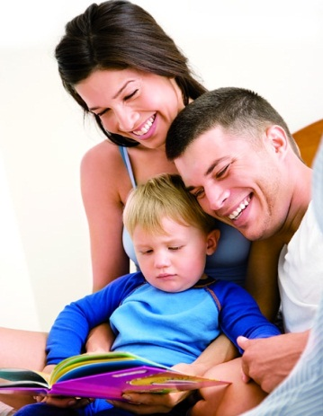
Кволс К. Радость воспитания. Как воспитывать детей без наказания. — СПб.: ИГ «Весь», 2006. Простое и практичное изложение адлерианского подхода к воспитанию детей.
Маховская О.И. Как спокойно говорить с ребенком о жизни, чтобы потом он дал вам спокойно жить. — М.: Эксмо-Пресс, 2013. Книга о том, как отвечать на сложные детские вопросы и знакомить детей с реалиями взрослой жизни.
Млодик И.Ю. Школа и как в ней выжить. Взгляд гуманистического психолога. — М.: Генезис, 2011. Размышления о современной школе и о том, как сделать ее пространством развития для ребенка.
Сковронская Л.В. Родительский класс, или Практическое руководство для сомневающихся родителей. — М.: Генезис, 2014. Советы и размышления о воспитании без манипуляций и об инфантильности подрастающего поколения.
Фабер А., Мазлиш Э. Как говорить, чтобы дети слушали, и как слушать, чтобы дети говорили. — М.: Эксмо, 2009. Руководство по детско-родительским взаимоотношениям, заслуженно ставшее бестселлером.
Фабер А., Мазлиш Э. Как говорить с детьми, чтобы они учились. - М.: Эксмо-Пресс, 2013.
Фабер А., Мазлиш Э. Свободные дети, свободные родители. - М.: Эксмо, 2014.
Хухлаева О.В. В каждом ребенке - солнце. - М.: Генезис, 2009. Книга о том, как помочь ребенку вырасти успешным, умным, общительным…
Эйстад Г. Самооценка у детей и подростков. - М.: Альпина Паблишер, 2014. Практические рекомендации, помогающие родителям растить ребенка со здоровой самооценкой.

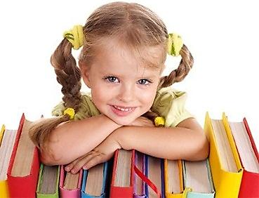
Книги для родителей дошкольников
Микляева А.В., Румянцева П.В. Нам не страшен серый волк. Книга для родителей, которые хотят помочь своим детям избавиться от страхов. - СПб: Речь, 2008.
Патяева Е.Ю. От рождения до школы. Первая книга думающего родителя. - М.: Смысл, 2014.
Щербинина Ю.В. Пособие по укрощению маленьких вредин. - М.: Форум, 2013.
Книги для родителей подростков
Большакова Е.А. Ваш ребенок— неформал. Родителям о молодежных субкультурах. — М.: Генезис, 2010.
Брайерс Т. Бэвейсток C. Подросшие ангелы. Как сохранить спокойствие, общаясь с детьми-подростками. - СПб: Питер, 2009.
Этот список, конечно, далеко не полон и не совершенен. Но при желании родитель может выбрать из него то, что более всего интересует его на данном этапе жизни ребенка. Предлагаем несколько ссылок, по которым можно найти и другие книги о воспитании:
http://myfamily.by/inspiration/read-book/item/120-knigi_dla_roditeley
http://tobemum.ru/biblioteka/dlya-roditelejj/vospitanie/
http://read.ru/news/846/

У каждого родителя со временем сформируется свой рейтинг книг по воспитанию, который поможет ему вырастить ребенка замечательным, всесторонне развитым, успешным человеком.

Буклет составлен по материалам
методического журнала «Школьный психолог» № 3, март 2015, стр.4.
и сайта http://myfamily.by/inspiration/read-book/item/120-knigi_dla_roditeley

НАШ АДРЕС:
ул.Красноармейская, д.18а, офис 103а, тел/факс: 8 (39132) 2-04-47;
ул.Тимирязева, д.1, т.4-14-97; ул.Советская, д.31«б», т. 5-36-71
(старое здание музыкальной школы)

Сайт: http://центр-семьи-минусинский.рф

Онлайн-доверие
для детей, подростков и их родителей:
help.semia@mail.ru

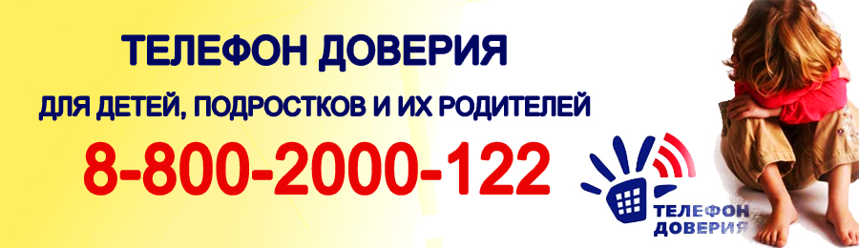
Министерство социальной политики Красноярского края

Краевое государственное бюджетное учреждение
социального обслуживания
«Центр социальной помощи семье и детям
«Минусинский»
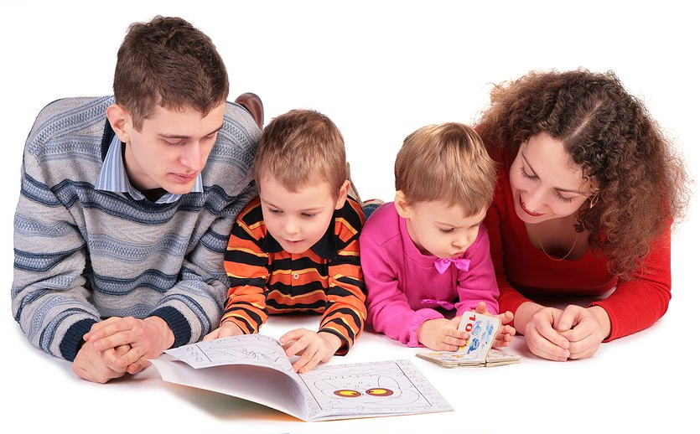

Какие книги
стоит почитать родителям

совет психолога

Минусинск, 2015г.

